چهارشنبه سوری چیست؟ آیا با تاریخچه آن آشنا هستید ؟
سالانه در سراسر جهان، به مناسبت های مختلف مثل مذهبی، عقیدتی، سوگواری و بزرگداشت، جشن ها، عزاداری ها و مراسم کوچک و بزرگی برگزار می. برای مثال می توان به جشن کریسمس ) سالروز میلاد مسیح) جشن شکرگزاری کشور هند و بسیاری موارد دیگر اشاره کرد.
ایران هم مثل دیگر کشور های جهان، سالانه مراسم و جشن های زیادی را برگزار می کند . چهارشنبه سوری، یکی از جشن های مهم و سنتی ایران است که از زمان های خیلی دور تا به امروز، نسل به نسل بین مردم منتقل شده است.
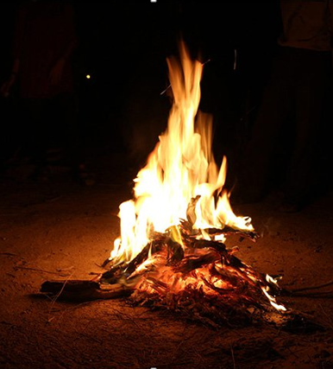

تاریخچه چهارشنبه سوری
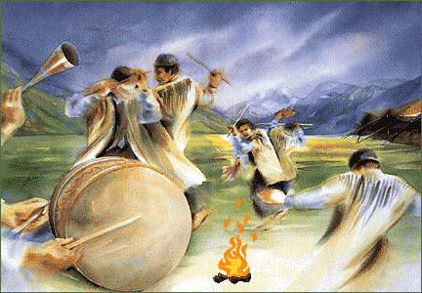

چهارشنبه سوری که با نام های جشن چهارشنبه پایان سال و شب چهارشنبه سرخ هم شناخته می شود؛ یکی از جشم های بزرگ ایرانی است که در شب آخرین چهارشنبه هر سال (سه شنبه شب) برگزار می شود که در اصل اولین جشن پیش از نوروز است. به طور کلی واژه چهارشنبه سوری از ترکیب دو واژه چهارشنبه (نام یکی از روز های هفته) و سوری به معنای جشن و پایکوبی ساخته شده است. بر اساس آیین باستانی ایران، در این روز، آتش بزرگی برافروخته شده و تا صبح فردا که خورشید طلوع می کند ادامه دارد. از ظهر روز سه شنبه که آتش روشن می شود، مردم از روی آن می پرند و جمله «زردی من از تو، سرخی تو از من» را با خود تکرار می کنند؛ این جمله به معنای تطهیر و پاکسازی است؛ از سوی دیگر مردم با گفتن این جمله، از آتش می خواهند تا زردی و مشکلات و بیماری های آن ها را از بین ببرد و سرخی، گرمی و همچنین نیروی جدیدی را برای آغاز سال نو به آن ها ببخشد. در شاهنامه فردوسی اشاره هایی به بزم و جشن چهارشنبه نزدیک و سال نو شده است که این موضوع، نشان دهنده کهن و قدیمی بودن این جشن دارد. مراسم و آداب سنتی این جشن ملی، از گذشته تا به امروز در فرهنگ مردم ایران جا افتاده است.

آئین چهارشنبه سوری
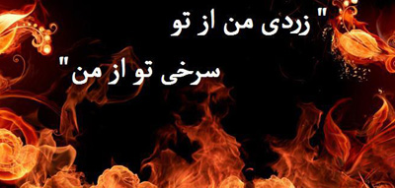
- برافروختن آتش
آتش عنصر اصلی جشن چهارشنبه سوری است و پس از برپایی آتش مردم گرد آن حلقه زده، از روی آتش می‌پرند و غم‌ها و دشواری‌هایشان را به آتش می‌سپارند.
- کوزه نو
مردم در شب چهارشنبه سوری کوزه‌های سفالی کهنه را بالای بام خانه برده و از بالا به پایین پرت می‌کردند و آن را می‌شکستند تا کوزه نویی را جایگزین ظرف سفالی پیشین خود کنند، چون بر این باور بودند که در طول سال بلاها و قضاهای بد در کوزه متراکم می‌شود که با شکستن کوزه، رفع خواهند شد.
- آجیل مشکل‌گشا
پس از برافروخته شدن آتش، اقوام و نزدیکان گرد هم می آمدند و با تبرک کردن دانه‌های نباتی به نمک ، آجیل مشگل گشایی درست کرده و نوش جان می کردند چون بر این باور بودند که هر کس از آن آجیل بخورد، نمک گیر شده و نسبت به افراد دیگر مهربان‌تر می‌شود و خیانت نخواهد کرد.
- فالگوشی
در یکی از رسوم چهارشنبه سوری به نام فالگوشی افراد نیت می کنند، پشت در یا مسیر رفت و آمد مردم می‌ایستند و به سخنان آن ها گوش می‌دهند و بر اساس سخنان آن‌ها نیت خود را تعبیر می‌کنند.
- قاشق‌زنی
در این رسم دختران و پسران چادری سر کرده و چهره خود را می‌پوشانند و به خانه همسایگان خود می‌روند و همسایه از شنیدن صدای قاشقی که به کاسه می‌خورد بیرون می‌آید و در کاسه‌های آنان آجیل و شیرینی می ریزند.

این سنتها امروزه دستخوش تغییرات زیادی شده و شکل و شمایل قدیمی خود را از دست داده است و تبدیل به یک سری آتش بازی های صرفا خطرناک شده که نه تنها باعث شادی و جشن عموم مردم نمی شود؛ بلکه باعث ایجاد رعب و وحشت بین مردم و همچنین آسیب رساندن به یکدیگر می شود.

بيائيد با رعايت مسائل ايمني و اخلاقی ، همواره خاطره خوشي از اين جشن فرخنده ايران باستان داشته باشيم.

